***Komentarz do psalmu***  
Gdy spoglądamy na nasz świat, możemy zwątpić w słuszność słów psalmisty, który wylicza cały szereg Bożych cudów i zapewnień, zwłaszcza wobec cierpiących i ubogich. Panujący na Syjonie, wierny Bóg podnosi wszystkich, którym na podstawie doświadczanych nieszczęść zarzucano grzeszność, których wykluczano, z powodu ich nieczystości i łamania Prawa. Tymczasem wbrew Prawu, Najwyższy roztacza szczególną opiekę nad opuszczonymi i do nich wydaje się kierować swoje obietnice. Ale jakie przełożenie mają słowa psalmisty na znaną nam, często okrutną rzeczywistość, która powinna się już znaleźć w rękach Boga? Jak mamy rozumieć milczenie Boga względem doznawanych nieszczęść w odkupionej przecież rzeczywistości? Odpowiedź może być tylko jedna – w kluczu eschatologicznym. Osobowe zło nadal istnieje, wciąż wdziera się w doczesność i mąci zwłaszcza tam, gdzie Bóg wylewa najwięcej łask. Cierpliwości więc, bo obietnice Boga nie są czcze, ale niekoniecznie mają przełożenie na nasze „tu i teraz”.

***Komentarz do drugiego czytania***  
Od samego zarania swoich dziejów chrześcijaństwo jest religią na wskroś wyjątkową, stawiającą w centrum najuboższych. Jest to o tyle niezwykłe, że żadna z bliskowschodnich kultur nie nobilitowała ubóstwa i nie podkreślała tak wyraźnie konieczności objęcia opieką najbardziej bezbronnych. Bliski Wschód właśnie dostatki, zdrowie i doczesne szczęście rozpatrywał w kategoriach boskiej przychylności. Z drugiej strony, niektóre z nurtów greckiej filozofii (choćby stoicyzm czy cynizm) głosiły umiar albo negację świata jako bramę do osiągnięcia stanu względnej szczęśliwości. Chrześcijaństwo staje w kontrze wobec obu, rozbudzając równocześnie świadomość, że prawdziwe szczęście jest nieosiągalne w materialnym świecie i dzięki materialnym zasobom. Wręcz przeciwnie, tych, którzy mało mają i cierpią, czyni pierwszymi z adresatów Bożych obietnic, piętnując tym samym wszelkie oznaki wykluczania najuboższych z aktywnego i równoprawnego życia w pierwotnych gminach chrześcijańskich i domowych Kościołach, zwłaszcza tych zamożnych

***Komentarz do Ewangelii***  
Dokonane przez Jezusa, cudowne uzdrowienie głuchoniemego przykuwa zwykle uwagę ze względu na osobliwe czynności, które wykonuje On względem chorego. Warto jednak tym razem postawić akcent w nieco innym miejscu. Faktem jest, że ewangelia została w pierwszej kolejności skierowana do Żydów, dlatego i Jezus, i apostołowie, i w końcu Paweł zwracali się głównie do obrzezanych, a dopiero później do pogan. Tym więc, co jest w przekazie wyjątkowe, jest lokalizacja całego wydarzenia – Dekapol, czyli nic innego, jak związek dziesięciu greckich miast, które zamieszkiwała większość pogańska i mniejszość żydowska. Jezus mógł zawędrować gdzieś w okolice Hippos, jedynego ze współtworzących związek miasta umiejscowionego nad Jeziorem Genezaret. Na czym więc polega wyjątkowość owego miejsca? Na jego nieżydowskości. Z jednej strony mamy tu zapowiedź ekspansji chrześcijaństwa poza granice judaizmu, z drugiej sugestię, że to nie poganie, a pierwotni adresaci przymierza, czyli Żydzi pozostali głusi na słowa i ślepi na znaki dokonywane przez Jezusa.

Sanktuarium Matki Bożej Fatimskiej w Górkach

**Księża Michalici**

ul. ks. Stanisława Pasionka 90;

Górki 08-400 Garwolin/tel.(25) 6830848

Konto bankowe: **42124027281111001036132408**

[**www.gorki.michalici.pl**](http://www.gorki.michalici.pl)



**GŁOS**

**MARYI**

**TYGODNIK PARAFIALNY**



**0**

**8**

**.0**

**9**

**.2024**

**559**

**/00**

**9**

**/2024**

**XXIII NIEDZIELA ZWYKŁA**

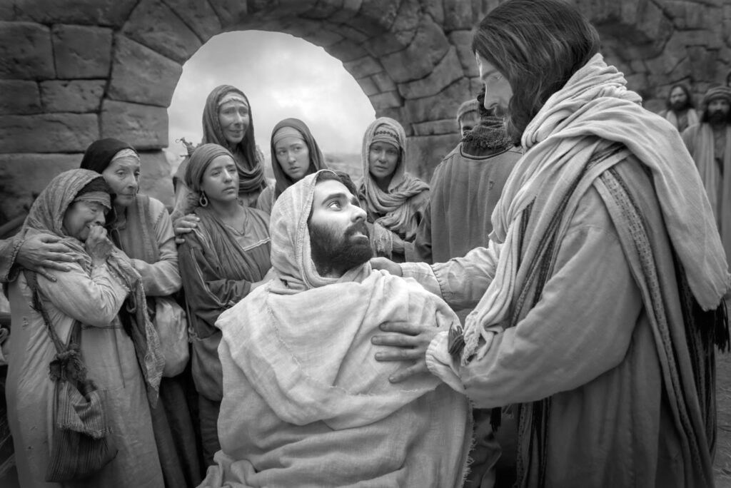

***Ewangelia: Mk 7, 31-37.***  
Jezus opuścił okolice Tyru i przez Sydon przyszedł nad Jezioro Galilejskie, przemierzając posiadłości Dekapolu. Przyprowadzili Mu głuchoniemego i prosili Go, żeby położył na niego rękę. On wziął go na bok, z dala od tłumu, włożył palce w jego uszy i śliną dotknął mu języka; a spojrzawszy w niebo, westchnął i rzekł do niego: "Effatha", to znaczy: Otwórz się. Zaraz otworzyły się jego uszy, więzy języka się rozwiązały i mógł prawidłowo mówić. Jezus przykazał im, żeby nikomu nie mówili. Lecz im bardziej przykazywał, tym gorliwiej to rozgłaszali. I przepełnieni zdumieniem mówili: "Dobrze wszystko uczynił. Nawet głuchym słuch przywraca i niemym mowę".

**Poniedziałek 09.09.2024.**

**8.00** O Boże błog., zdrowie i potrzebne łaski na nowej drodze życia dla Katarzyny i Patryka przez wst. MBF.

**18.00**  Śp. Barbarę Zielińską – int. od Krystyny i Jerzego Wielgoszów.

**18.00** Śp. Longinę Zięcina – int. od brata Jerzego z rodziną.

**19.00** Śp. Barbarę i Edwarda Pyrków – greg. 9

**Wtorek 10.09.2024r.**

**8.00** O Boże błog., zdrowie i potrzebne łaski w dalszym życiu dla Wandy przez wst. MBF.

**18.00** Dziękczynno – błag. z okazji 40 rocz. urodzin Mikołaja oraz w intencji żony Marceliny i ich dzieci: Maryi, Marcela w 3 rocz. urodzin i Maksymiliana z prośbą o Boże błog., zdrowie i potrzebne łaski przez wst. MBF.

**18.00** Śp. Mirosławę Górka w 6 rocz. śm., Dariusza Górka w 5 rocz. śm., Tadeusza Bedłka.

**19.00** Śp. Barbarę i Edwarda Pyrków – greg. 10

**Środa 11.09.2024r.**

**8.00** Dziękczynna za łaskę szczęśliwego rozwiązania z prośbą o dalsze Boże błog., zdrowie dla rodziców i dziecka przez wst. MBF.

**18.00** Śp. Jakuba Sitarka w rocz. śm.

**18.00** Śp. Mirosława, Józefa, Helenę, Jana i zmarłych z rodziny Rybickich i Rosiaków.

**19.00** Śp. Barbarę i Edwarda Pyrków – greg. 11

**Czwartek 12.09.2024r.**

**8.00** Śp. Zbigniewa Boratyńskiego oraz za zmarłych rodziców Jana i Stefanię.

**18.00** Dziękczynno – błag. z okazji 40 rocz. ślubu Ewy i Ryszarda oraz w intencji dzieci i wnuków z prośbą o Boże błog., zdrowie i potrzebne łaski w dalszym ich życiu przez wst. MBF.

**18.00** Za zmarłych rodziców Annę i Piotra, za zmarłe rodzeństwo Bernarda, Grzegorza, Józefę i Cecylię z rodziny Kamińskiuch.

**19.00** Śp. Barbarę i Edwarda Pyrków – greg. 12

**Piątek 13.09.2024r.**

**8.00** Za dusze w czyśćcu cierpiące.

**18.00** O Boże błog., zdrowie i potrzebne łaski dla dzieci z Róży Anny Zawadki i Anny Talarek przez wst. MBF.

**18.00** Za zmarłych rodziców Bronisławę i Henryka Sitków, za zmarłych z rodziny Sitków i Chudków, Kazimierza Rogalę.

**19.00** Śp. Barbarę i Edwarda Pyrków – greg. 13

**Sobota 14.09.2024r .**

**8.00** Śp. Grzegorza Walenda - int. od uczestników pogrzebu.

**17.00** Dziękczynno – błag. z okazji 50 rocz. ślubu Franciszki i Leszka Rodaków z prośbą o Boże błog., zdrowie i potrzebne łaski w dalszym życiu małżeńskim i rodzinnym przez wst. MBF.

**18.00** Dziękczynno – błag. z okazji 44 rocz. urodzin Przemysława z prośbą o Boże błog., zdrowie i potrzebne łaski w dalszym życiu przez wst. MBF.

**18.00** Dziękczynno – błag .z okazji 18 rocz. urodzin Bartosza z prośbą o Boże błog., dary Ducha Świętego, zdrowie i potrzebne łaski w życiu dorosłym przez wst. MBF.

**19.00** Śp. Barbarę i Edwarda Pyrków - greg. 14

**Niedziela 15.09.2024r.**

**8.00**  Śp. Czesława i Helenę Praczów, Waldemara Sobiecha.

**8.00** Za zmarłych z rodziny Górków i Kuszpitów.

**10.00** .Śp. Barbarę Konopacką i Mieczysława, za zmarłych z rodziny Konopackich i Kurachów.

**10.00** W rocz. śm. Jadwigi Gniadek, Krystynę i Władysława Piętków.

**10.00** Śp. Grzegorza Głowalę – int. od klasy IV „B” z Liceum wraz z wychowawczynią.

**12.00** Dziękczynno – błag. w intencji dzieci i wnuków z prośbą o Boże błog., dary Ducha Świętego, zdrowie i potrzebne łaski w dalszym życiu przez wst. MBF.

**12.00** Dziękczynno – błag. z okazji 4 rocz. urodzin Stanisława z prośbą o Boże błog., zdrowie i potrzebne łaski w dalszym życiu przez wst. MBF.

**12.00** Śp. Jana Paziewskiego, Leokadię i Remigiusza, za zmarłych ich rodziców i rodzeństwo, za zmarłych z rodziny Paziewskich i Jaworskich.

**18.00** Śp. Antoniego Reweda, zmarłych z rodziny Rewedów i Wachnickich.

**18.00** Śp. Barbarę i Edwarda Pyrków – greg. 15

**Ogłoszenia duszpasterskie**

Mszą świętą o godz.12.00 i procesją eucharystyczną kończymy wrześniowe nabożeństwo fatimskie. Serdeczne słowa podziękowania składamy Przełożonemu Generalnemu Zgromadzenia św. Michała Archanioła – ks. Dariuszowi Wilkowi, za przewodniczenie i wygłoszenie słowa Bożego podczas Mszy św. w sobotę wieczorem.

Dziękujemy kapłanom za pełnione posługi duszpasterskie; bratu Jackowi i bratu Marianowi. Na ręce pani Starosty Powiatu Garwolińskiego - Iwony Kurowskiej, wszystkim Kołom Gospodyń Wiejskich z Powiatu Garwolin za przyjęcie zaproszenie i włączenia się we wspólną modlitwę dziękczynną za tegoroczne plony i szczęśliwe zbiory.

Dziękujemy mieszkańcom Izdebnika za posprzątanie i przygotowanie ołtarza , drogi krzyżowej oraz wokół kościoła. Za złożenie ofiary na potrzeby sanktuarium i zamówienie Mszy św. z prośbą o Boże błogosławieństwo, zdrowie i potrzebne łaski dla żyjących mieszkańców Izdebnika przez wstawiennictwo Matki Bożej Fatimskiej, a dla zmarłych o radość życia wiecznego – będzie odprawiona 22 grudnia o godz. 8.00. Braciom Strażakom z Ochotniczej Straży Pożarnej z Izdebnika za pilnowanie porządku na parkingu i wokół kościoła. Pani Jadwidze Parol i Zuzannie Lenickiej za dekorację kwiatami figury Matki Bożej Fatimskiej, kościoła i ołtarza fatimskiego; ministrantom i lektorom; pani organistce Marii oraz scholi z naszej parafii; panu Ryszardowi i Józefowi z Bemowa; pani Anecie za posługę i pracę w księgarni; paniom pracującym kuchni; panom noszącym figurę Matki Bożej Fatimskiej i baldachim; Różom Różańcowym; panu Kazimierzowi Burdzie za prace elektryczne ; pani Teresie Szczęśniak, Janinie Kowalskiej oraz pani z Garwolina za prace przy kwiatach i krzewach wokół kościoła oraz wszystkim za wspólną modlitwę „Bóg zapłać”.

Już dzisiaj zapraszam na październikowe nabożeństwo fatimskie w sobotę 5 października.

Dziękujemy gospodarzom dożynek z Izdebnika – państwu Ewelinie i Danielowi Kędzior. Za przygotowanie placu fatimskiego i dekorację dożynkową Kołowi Gospodyń Wiejskich z Górek wraz z mieszkańcami. Za wieńce dożynkowe mieszkańcom: Izdebnika, Górek, Rudy Talubskiej, Feliksina i Taluby oraz Parceli Rębkowa.

W księgarni można nabyć pamiątki z dożynek: wieńce i bukiety kwiatowe – jako cegiełki na prace wykończeniowe wnętrza naszego sanktuarium. Za ich nabywanie składamy serdeczne „Bóg zapłać”.

Poświęcenie ziarna siewnego i nasion w dniu dzisiejszym po każdej Mszy św.

Zmiana tajemnic różańcowych w przyszłą niedzielę 15 września po Mszy św. o godz.12.00.

W przyszłą niedzielę 15 września będziemy przeżywać w naszej wspólnocie parafialnej niedzielę inwestycyjną .Ofiary składane na tacę, będą przeznaczone na pokrycie kosztów związanych z wykończeniem wnętrza kościoła. Zostały zakończone prace przy montowaniu ołtarzy bocznych w sanktuarium. Rozpoczęły się prace malarskie głównego ołtarza oraz prace przy wykonaniu figur św. Jana Pawła II i bł. Stefana Wyszyńskiego.

Zapraszamy na odpust ku czci św. Michała Archanioła w połączeniu z XII Regionalnym Świętem Hodowców Koni w dniach 28 i 29 września. W niedzielę 29 września będzie dostępny krwiobus. Chętnych do oddania krwi, prosimy o zapisaniu się na liście w zakrystii. W programie będzie wiele ciekawych atrakcji.

W tym tygodniu od wtorku, Msza św. o godz. 8.00 będzie sprawowana w kaplicy Domu Rekolekcyjnego, natomiast Msza św. o godz. 18.00 i 19.00 będzie odprawiona w sanktuarium.

Dziękujemy za posprzątanie kościoła na dzisiejszą niedzielę i złożenie ofiary. Do sprzątania kościoła w sobotę 14 września na godz. 9.00 proszeni są: Pracz Agata, Styczeń Teresa, Żak Magdalena, Zduńczyk Marta i Adamski Krzysztof.

W sobotę 14 września przypada święto Podwyższenia Krzyża Świętego.

W przyszłą niedzielę 15 września na Mszę św. o godz. 10.00 zapraszamy dzieci przygotowujące się do I –wszej Komunii św. wraz z rodzicami. Po Mszy św. odbędzie się spotkanie organizacyjne.

Również w przyszłą niedzielę zapraszamy na Mszę św. o godz. 12.00 młodzież z klasy VIII przygotowującą się do przyjęcia sakramentu bierzmowania wraz z rodzicami. Po Mszy św. spotkanie organizacyjne.

Wszystkich chętnych do zaangażowania się muzycznie przez śpiew lub granie na instrumencie muzycznym czy zespole muzycznym przy naszym sanktuarium: dzieci, młodzież i dorosłych – zapraszamy na spotkanie organizacyjne w najbliższą sobotę 14 września o godz. 11.00 w sali Domu Rekolekcyjnego.

W sobotę 14 września na godz. 19.00 zapraszamy na ognisko przy Domu Rekolekcyjnym lektorów, ministrantów, scholę wraz z rodzicami oraz wszystkich chętnych.

Miłosierdziu Bożemu, polećmy zmarłego ks. Jerzego Janowskiego – byłego ks. proboszcza z Miętnego, jak również zmarłą naszą parafiankę śp. Adelę Ostrowską, której pogrzeb odbył się w ubiegłym tygodniu: „Dobry Jezu, a nasz Panie daj im wieczne spoczywanie”.

Na rozpoczęty nowy tydzień – niech Dobry Bóg za wstawiennictwem Matki Bożej Fatimskiej i św. Michała Archanioła udziela nam wszystkim swego błogosławieństwa. Dzieciom i młodzieży, która rozpoczęła nowy rok szkolno – katechetyczny, życzymy światła Ducha Świętego.